
Anotace:  Metodické pokyny:  Klíčová slova:  Datum vytvoření: | Žáci procvičují a opakují formou testu podstatná jména v předmětu Český jazyk a literatura ve 2. ročníku.  Žáci samostatně odpovídají na otázky a barevně vyznačují podstatná jména osob, zvířat a věcí. Třídí podstatná jména podle toho, jak si na ně ukáží, vyhledávají je ve větách. Vybírají z textu názvy osob a vpisují do křížovky, vybírají názvy zvířat a názvy věcí a opět řeší tajenku v křížovkách.  Podstatná jména, názvy osob, zvířat a věcí.  28.ledna2012
Název školy: | Základní škola, Husova 276, Podbořany, okres Louny
Autor: | Mgr. Dagmar Sachsová
Název: | VY_32_INOVACE_126_ PODSTATNÁ_JMÉNA
Téma: | Procvičování a opakování podstatných jmen
Číslo projektu: | CZ 1.07/1.4.00/21.2975

Pracovní list
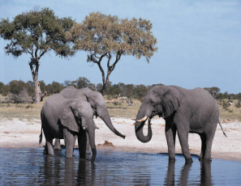
Podstatná jména
- Co jsou to podstatná jména?
________________________________________________________________________________________________________________________________________________________________________________________________________________________________________________________________________________________________________________________

- Podstatná jména vyznač barevně: názvy osob podtrhni červeně, názvy zvířat zeleně a názvy věcí modře:
Herec, kobyla, srdce, postel, liška, mravenec, zmije, učitelka, věnec, mléko, datel, kadeřnice, tatínek, nůžky, žralok, lepidlo, vesnice, sešit, žáci, teplo, kolotoč, pero, sestra, ženy, obývák, opice, umyvadlo, les, srna, letec, parašutista, krtek, lékařka.



- Roztřiď podstatná jména podle toho, jak si na ně ukážeš:
/ můžeš použít některá podstatná jména ze cvičení 2 /

TEN TA TO
_______________ _________________ ________________

_______________ _________________ ________________

_______________ _________________ ________________

_______________ _________________ ________________

_______________ _________________ ________________

_______________ _________________ ________________

_______________ _________________ ________________

- K vytištěným slovům přidej název osob, zvířat a věcí:
/ můžeš použít opět slova ze cvičení 2 /

TEN_______________________ TI ______________________

TEN_______________________ TY______________________

TA ________________________ TY______________________

TO_________________________ TA_____________________
- Poznáš ve větách podstatná jména? Zkus to! Podstatné jméno podtrhni zelenou pastelkou.

Vilém hraje na klavír.
Učitel učí žáky.
Díváme se na televizi.
Maminka vyprala špinavé prádlo.
Dědeček vyrobil krmítko pro ptáčky.

- Vyber z daných slov názvy osob a postupně je vpisuj do křížovky:

Pes, šiška, Jakub, řidič, vosa, Mirek, umyvadlo, les, Petra, lžíce, maso, noviny, ještěrka, tesař, žralok, papoušek, letec.

Tajenka: _______________________________

- Piš do sloupečků názvy zvířat.

Kamil, housle, salám, slon, chleba, zajíc, osel, Eliška, lékař, liška, kočka, stůl, hlava, býk, zuby, růže, vlak, koza.

Tajenka: _______________________________

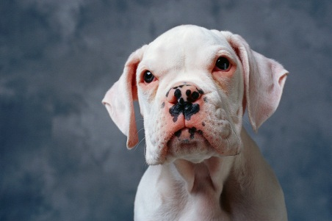
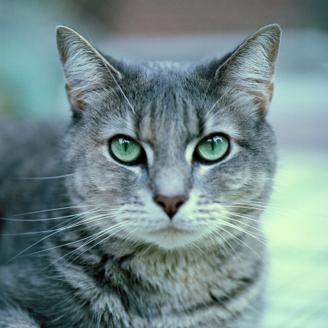
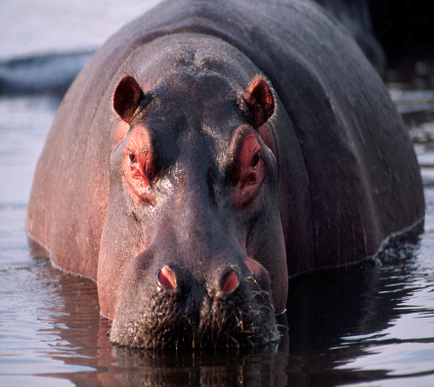
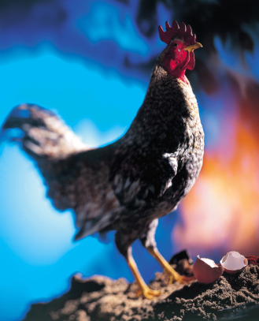

- Napiš názvy věcí:
Žirafa, koláč, teta, dědeček, síto, opice, potápěč, voda, kůň, žížala, orel, vata, želva, vana, kluk, mravenec, pec, prodavačka, pecka.

Tajenka: _______________________________


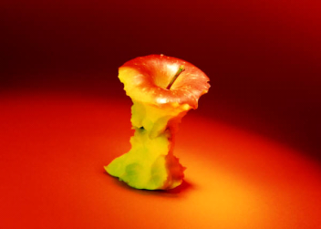

Řešení:
 |  | J | A | K | U | B
 | Ř | I | D | I | Č
 |  |  |  | M | I | R | E | K
 |  |  | P | E | T | R | A
 |  |  |  | T | E | S | A | Ř
 |  |  |  |  | L | E | T | E | C
Úkol č. 6

 |  |  |  |  |  | K
 |  |  |  | K | B | O
S | Z | O | L | O | Ý | Z
L | A | S | I | Č | K | A
O | J | E | Š | K
N | Í | L | K | A
 | C |  | A

Úkol č. 7

K | O | L | Á | Č
 | S | Í | T | O
 |  | V | O | D | A
 | V | A | T | A
V | A | N | A
 | P | E | C
P | E | C | K | A

Úkol č. 8

Použité zdroje:
Program Microsoft Office 2010

